Как подружились заяц с лисой

Давным-давно, в одном сказочном лесу, встретились, как-то, лиса и заяц.
Заяц, завидев Патрикеевну, бросился было на утек, да лиса его остановила.
-Здравствуй, косой! Куда торопишься? Да, не дрожи ты так… Я ведь к тебе с добром.
-Знаем мы, зайцы, ваше лисье добро, - ответил заяц, выглядывая из-за куста. Все зайцы хорошо помнят, как ты в одной сказке съела колобка, в другой – выгнала меня из лубяной избушки, волка, и того, перехитрила. Он-то глупый, хотел рыбкой полакомиться, поверил тебе, опустил хвост в прорубь. Сидит и приговаривает: «Ловись рыбка большая и маленькая», а хвост-то и примерз. Ну, а, что было с волком потом, все дети знают: остался он без хвоста!
- Так, это в других сказках было!, – говорит лиса. Ты лучше вспомни, как однажды, в другой русской народной сказке, зимой старик рукавицу потерял. И стала она теплым домиком для зверей. А я-то, что нашла, посмотри.
Смотрит заяц: балалайка.
- Давай дружить, - говорит лиса.
Села она на березовый пенек и заиграла «плясовую», да так весело, что заяц забыл все свои страхи и пустился в пляс.
На этом моей сказке - конец, а кому понравилось - молодец!

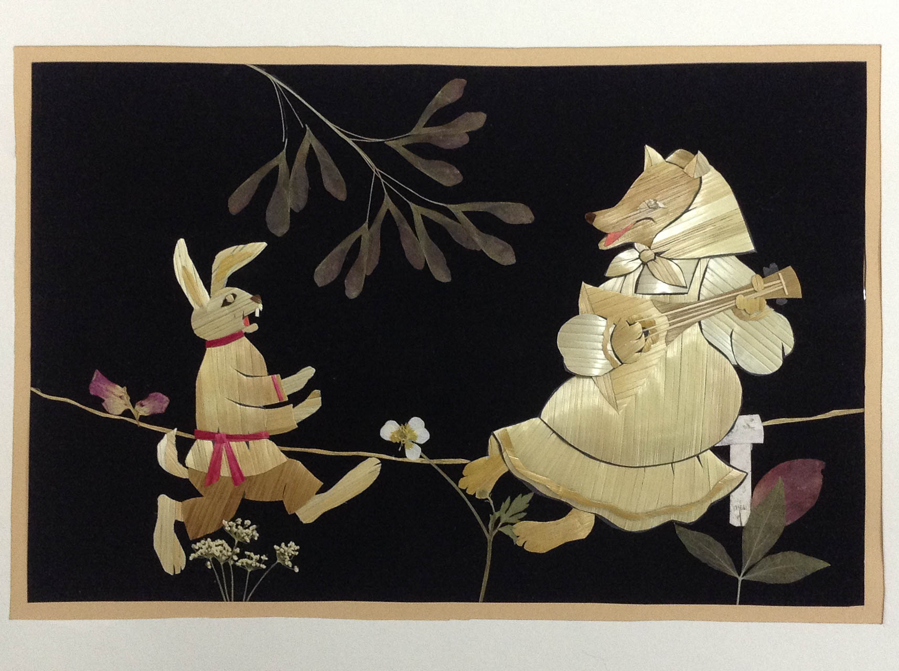

Автор сказки и иллюстрации «Плясовая» - Гущина Ира, 3 класс

